INSTRUKCJA LOGOWANIA
NA STRONIE INTERNETOWEJ SPÓŁDZIELNI

Logujemy się na stronie www.smcentrum1.com

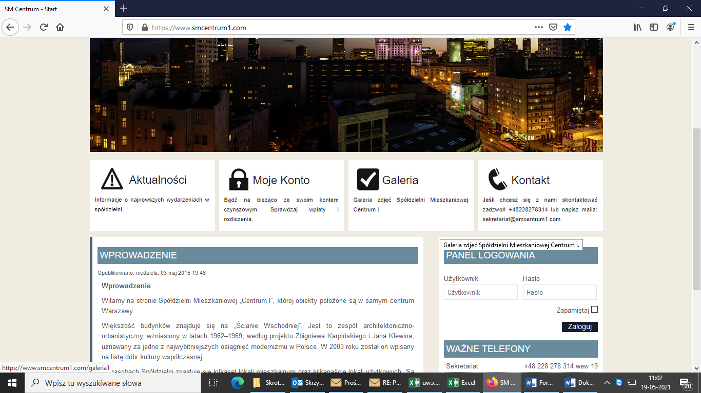

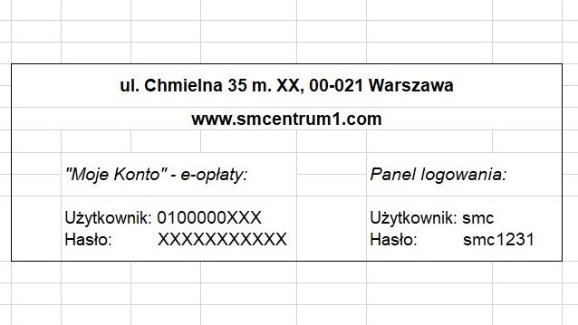

Przy wpisywaniu hasła proszę zachować wielkie litery, po pierwszym logowaniu hasło można zmienić do 25 znaków.

W zakładce MOJE KONTO po lewej stronie jest link „System on-line dla mieszkańców”, który otwiera nowe okno do logowania. Tu widoczne są naliczenia czynszu, rozliczenia i wpłaty.

Po zalogowaniu w PANELU LOGOWANIA możliwy jest dostęp do wszystkich Regulaminów, Statutu, ogłoszeń i innych dokumentów, które Spółdzielnia udostępnia na stronie internetowej.

